**AMDP 1 – HTML, CSS, dan Javascript**

Nano Electronic adalah toko yang menjual peralatan elektronik seperti komputer dan handphone. Dengan tagline “*brings you the best shopping experience on the Internet*”, mereka ingin mengembangkan bisnis mereka menggunakan internet. Untuk mencapai hal tersebut, Nano Electronic kemudian memutuskan untuk membuat sebuah Website.

Nano Electronic ingin membuat **website yang responsive**  karena mereka ingin konsumen tetap dapat mengakses website mereka melalui mobile phone. Gunakan **media screen rule** pada layar dibawah 900px untuk membuat website yang rensponsive. Berikut adalah kebutuhan yang Nano Electronic inginkan :

1. Header

Header memuat Logo dan Tombol Navigation ke Halaman Login dan Register. Adapun pada Header akan terdapat sedikit perubahan struktur untuk tampilan pada desktop dan mobile. Berikut adalah detail tampilan yang diinginkan :

**Tampilan untuk desktop (lebar layar > 900px)**



**Tampilan untuk mobile phone (lebar layar <= 900px)**

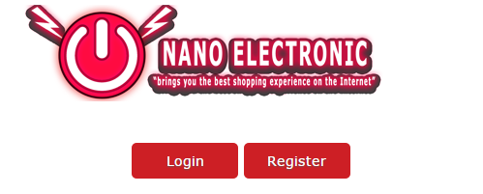

1. Navigation

Navigation memuat menu Home, Product, dan About Us. Untuk setiap halaman yang sedang active (halaman sedang diakses) maka menu pada navigation akan berwarna merah. Selain itu **hover** pada menu juga akan membuat menu tersebut menjadi merah.

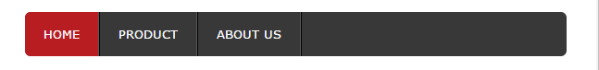

Untuk Menu Product, terdapat dropdown menu yang berisi list kategori Product, yaitu Computer, Laptop, dan Smartphone. Cukup gunakan CSS untuk membuat dropdown tersebut.

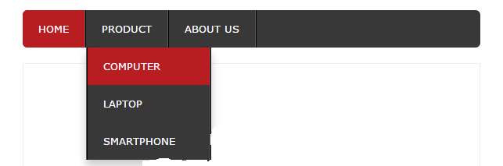

1. Footer

Footer memuat gambar account sosial media Nano Electronic, seperti Facebook, Twitter, dan Instagram. Gambar Social Media tersebut akan mengarahkan pengguna website ke halaman sosial media masing-masing **tanpa harus meninggalkan halaman website yang sedang dibuka**. Footer juga mencantumkan copyright.

Berikut adalah tampilan yang diinginkan oleh Nano Electronic :



1. Content

Untuk setiap menu, akan terdapat perbedaan pada isi content tergantung pada menu yang sedang di akses.

* Home

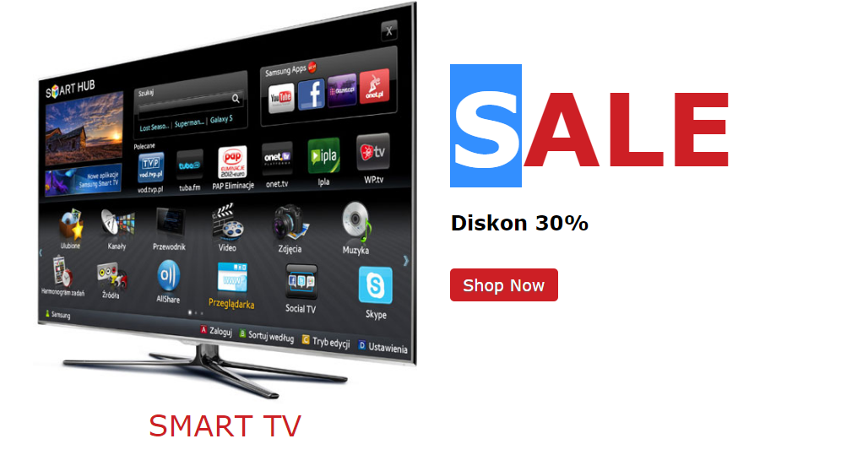

Halaman ini memuat gambar product yang sedang dijual di Nano Electronic. Untuk nama Product diletakan dibawah gambar product.

* Login

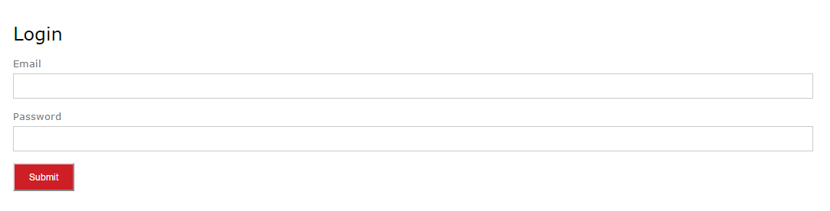

Halaman ini memuat Input Email dan Password. Tambahkan validasi javascript sebagai berikut :

|  |  |
| --- | --- |
| **Field Name** | **Validation** |
| Email | Harus diisi |
| Password | Harus diisi |

* Register

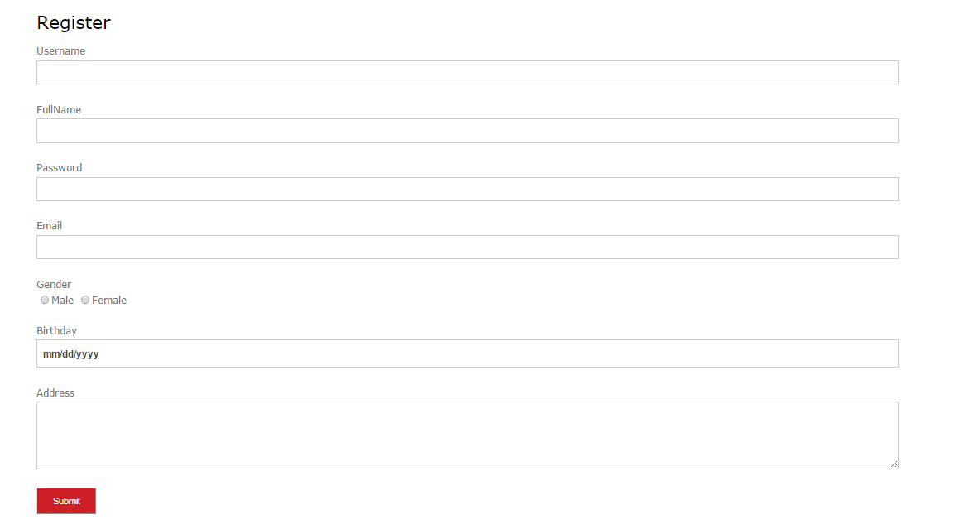

Halaman ini berisikan form untuk mendaftarkan account baru. Tambahkan validasi **javascript** sebagai berikut :

|  |  |
| --- | --- |
| **Field Name** | **Validation** |
| Username | Harus diisi dan dengan kriteria sebagai berikut :   * Lebih dari 5 karakter * Terdiri dari huruf dan angka.   Contoh : abc123 (Benar), absdsds (Salah) |
| FullName | Harus diisi |
| Password | Harus diisi |
| Email | Harus diisi dan sesuai dengan format email  Contoh : [asd@asd.com](mailto:asd@asd.com) (Benar)  asd@@com (Salah) |
| Gender | Harus dipilih |
| Birthday | Harus diisi dan merupakan format tanggal yang benar |
| Address | Harus diisi dan harus mengandung kata “Jalan” |

* Product

Halaman ini memuat product yang dijual sesuai kategori (Computer, Laptop, dan Smartphone). Anda cukup membuat 1 halaman product saja dengan memilih kategori yang diinginkan. Berikut adalah contoh halaman product untuk kategori Computer :

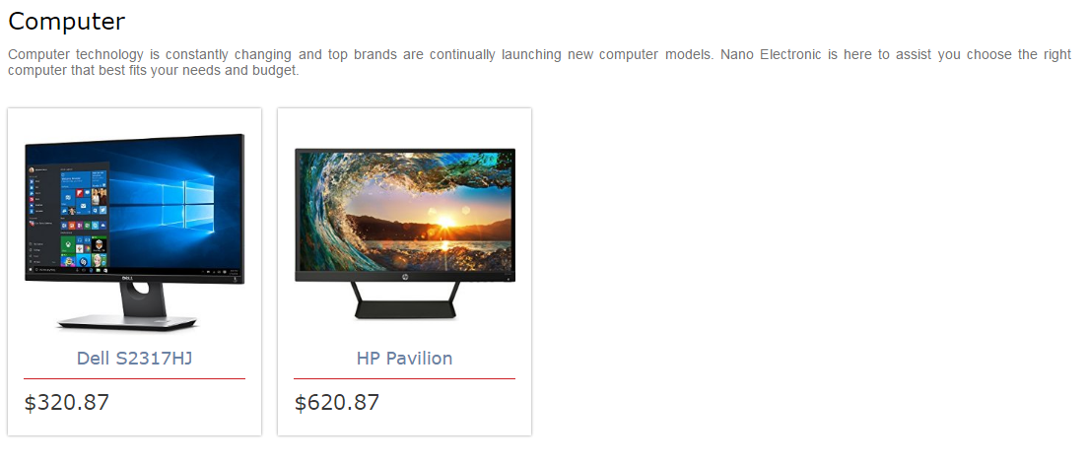

* About Us

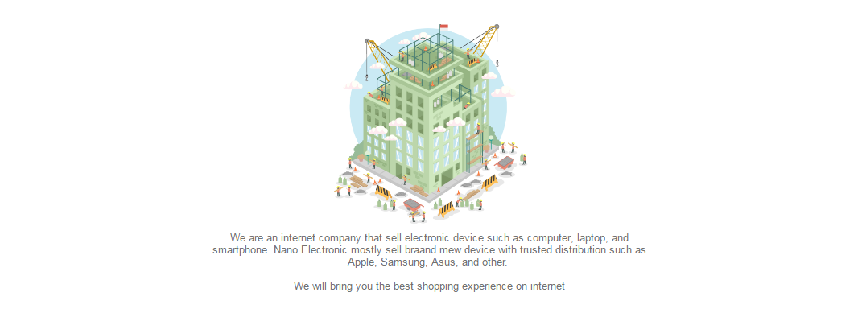

Halaman ini memuat informasi tentang Nano Electronic. Detail kalimat yang ingin dimuat pada halaman ini adalah sebagai berikut :

We are an internet company that sell electronic device such as computer, laptop, and smartphone. Nano Electronic mostly sell braand mew device with trusted distribution such as Apple, Samsung, Asus, and other.   
  
We will bring you the best shopping experience on internet

**Guidelines:**

1. Halaman yang harus dibuat terdiri 5 Halaman, yaitu Home, Login, Register, Product, dan About Us. Dengan setiap halaman memuat Header, Navigation, dan Footer yang sama.
2. Tidak diperbolehkan menggunakan framework, seperti bootstrap, jquery, dll
3. Gunakan hanya **CSS dan Javascript Ekternal**.
4. Setiap kebutuhan halaman yang disampaikan harus dipenuhi
5. Gunakan assets (seperti gambar Logo, Product, dll) yang diberikan dalam pembuatan website.